工作报告

本课题在2018年6月获得立项，研究工作如下：

1.2018年6月至7月成立课题组

课题组以数学组骨干教师为主共36人，平均年龄30岁，均为大学本科以上学历，其中区级学科带头人5名，校级学科带头人5名，小学高级教师一名。多数教师在十一五和十二五期间参加了课题研究工作。

2. 2018年9月举行开题会，请专家指导课题研究细节

2018年9月28日，我们请到孙向萍，刘萍，葛文娟，邢方静等高级教师，对课题研究方案的可行性进行论证，对研究方案中的一些细节提出改进意见，为课题研究的顺利进行奠定了基础。

3.2018年10月进行理论学习

组织课题组教师进行依托信息化混合式教学的理论学习，了解该项研究目前国内外的现状，用现有的理论成果指导实践研究。

4.2018年10月做问卷调查

为了解我校师生在运用混合式教学方面的情况，我们对三五两个年级做了问卷调查。（问卷附后）

调查结果发现，当前我校师生仍固守传统思想，如第八题，学生学习中有问题仍有近百分之六十六的人却问老师而忽略网络学习，另一方面混合式教学的运用意识薄弱，如课前留预习作业的老师不多，综合只占百分之三十，利用网络辅助教学的教师只占百分之十一点四。与之相对的是学生课前主动预习的比例却很高，达到百分之五十五，这说明在课前预习方面教师需介入更多，加强对学生自学的指导，而在教师指导下的课前在线学习无疑会取得更好的效果。学生方面对混合式教学是接受的，如百分之八十的家长支持在线教学，百分之六十五的学生接受利用微信，QQ等平台进行学习。混合式教学中的在线讨论交流和在线练习很受学生欢迎，均达到百分之六十六。

综上分析，随着网络的发展，混合式教学的运用具备了充分的条件，需要增强混合式教学的意识和正确实施的方法。因此本课题的研究价值更加凸显。

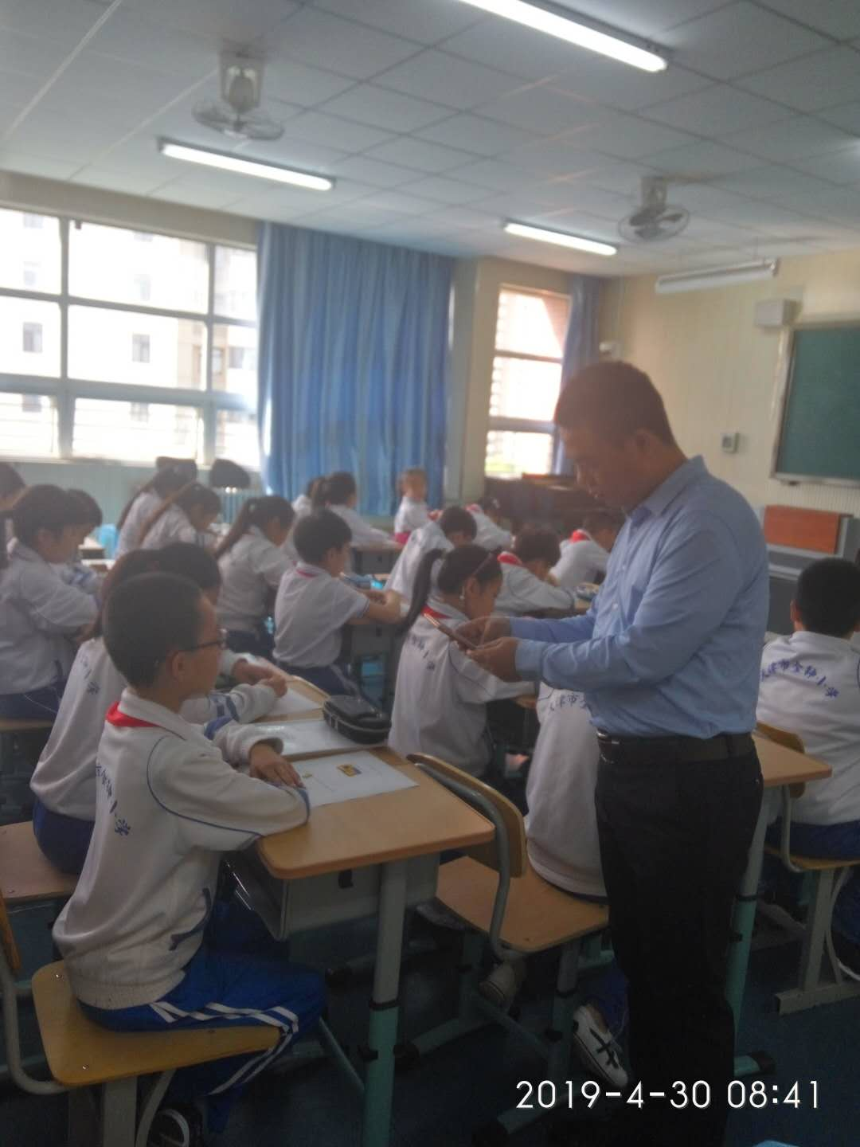5．以我校学生为重点研究对象，记录实验前数学成绩样本，以备后期对比研究。

6.2018年11月至今，依托教学实践，展开课题研究。我们分别与2019年4月和10月组织两次专题课例研讨活动，具体情况如下：

第一次课例研讨

2019年4月30日周二上午，进中小学数学课题组教师参加了“依托信息化的混合式教学”的课例研讨。一节是张世良老师执教的《长正方形面积的计算》，另一节是李晓丽老师执教的《圆的面积》。

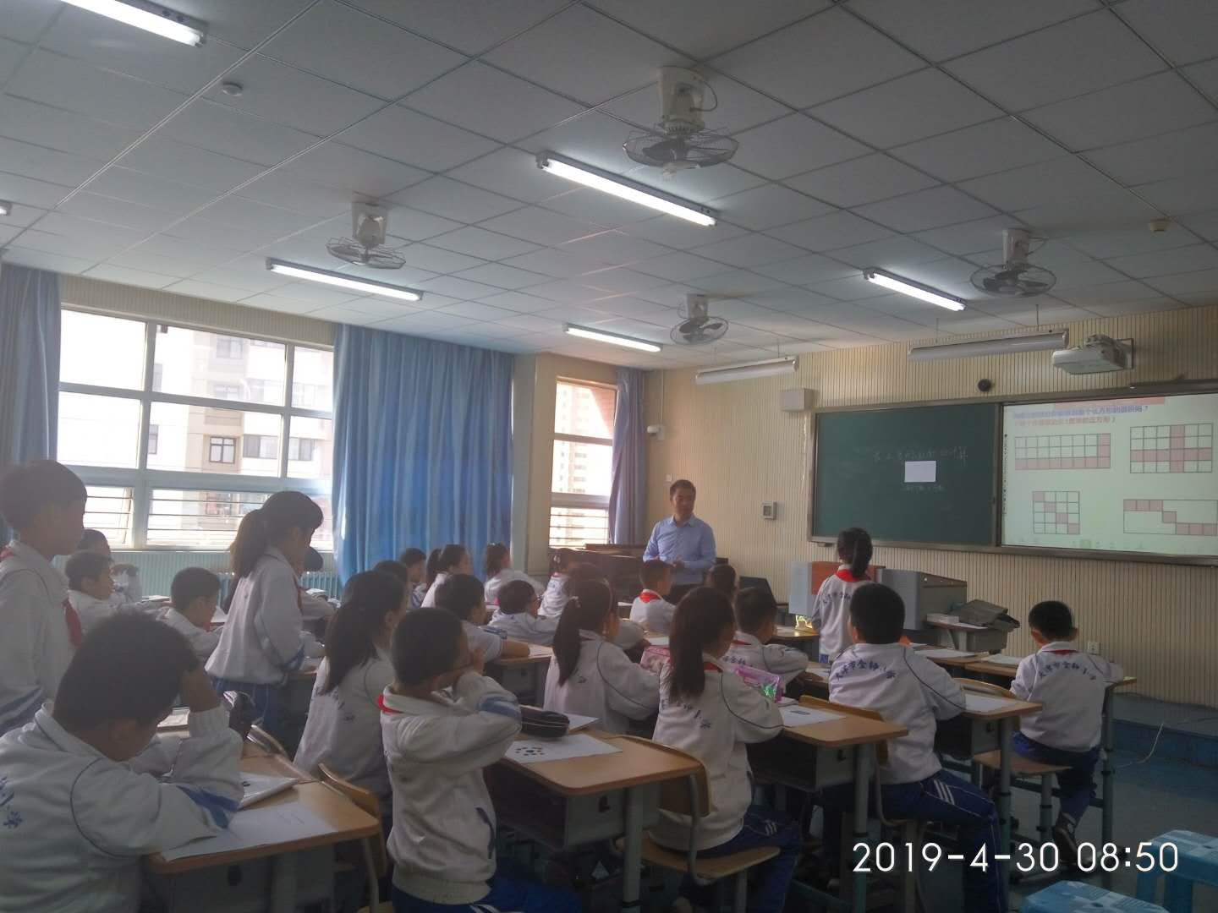两节带有浓浓的数学味的探究课带给老师们很大的收获。第一节是张世良主任执教的《长正方形面积的计算》。这节课的主要特点是教师在课前通过微信平台组织学生在线预习，老师对学生存在的问题成竹在胸，课上引导学生有针对性的探究。张老师带领学生经历了4次的探究过程，充分体现了学生的自主学习，紧紧把握知识建构的本质，抓住了学生知识的的生长点。4次探究指向的正是学生在线预习所反映的困惑，整个教学过程生动有效。课后作业也相当有特色，要求学生把解决的问题在线组内交流。张老师的课让人耳目一新。第二节是《圆的面积》一节录像课，李晓丽老师将教师的主导作用和学生主体作用紧密结合，课堂上通过多次折、拼的直观操作活动，学生的知识发展、知识建构过程得以展开，获得了丰富而有效地数学活动经验。课后，老师们各抒己见，谈了自己对两节课的认识，收获颇大。最后，郑明星老师从如何实现学生认知的自主建构方面进行精彩点评。

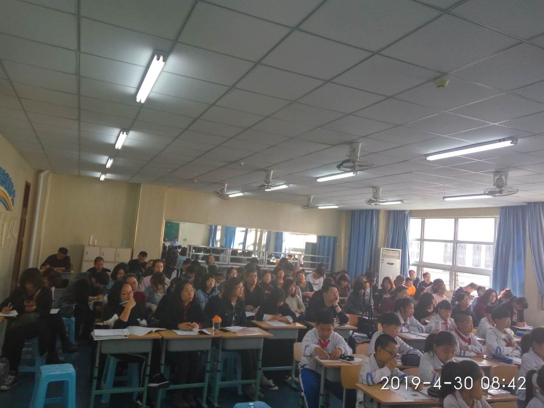

此次活动圆满结束，数学组的老师们有信心，把这次教研活动的成果应用到数学教学活动中，积极进行依托信息化的混合式教学的尝试，引导学生们在数学学习中积极主动发展。

第二次课例研讨

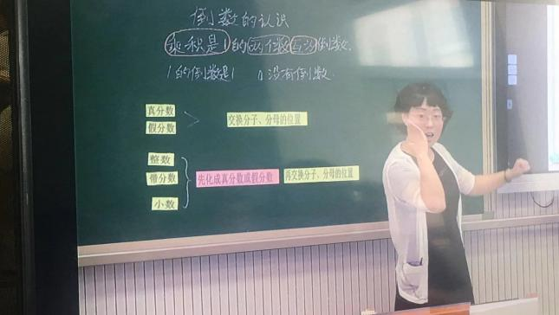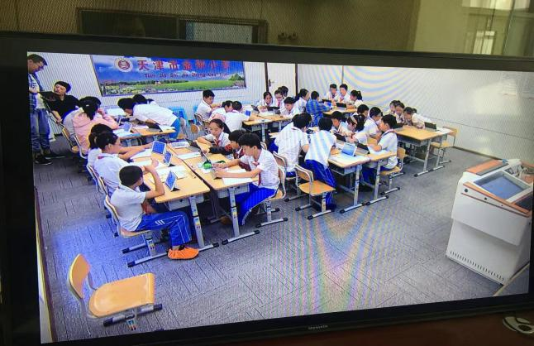2019年9月19日金钟小学数学课题组迎来了第二次围绕课题的课例研讨活动。本次活动结合数学组的科研课题依托信息化的混合式教学的研究，主题为依托在线预习，以交互手段促进教学。课例展示的两位老师是王浩瑀老师和张秋菊主任，课题为《倒数的认识》。两位老师精心设计，充分准备，为大家呈现了两节精彩课例。秋菊主任的课充分利用微课教学，层次分明，导入新颖，体现出丰富的教学经验。王浩瑀老师的特点则是PAD的运用，以现代教育技术与传统教学融合，展现出青年教师的优势。

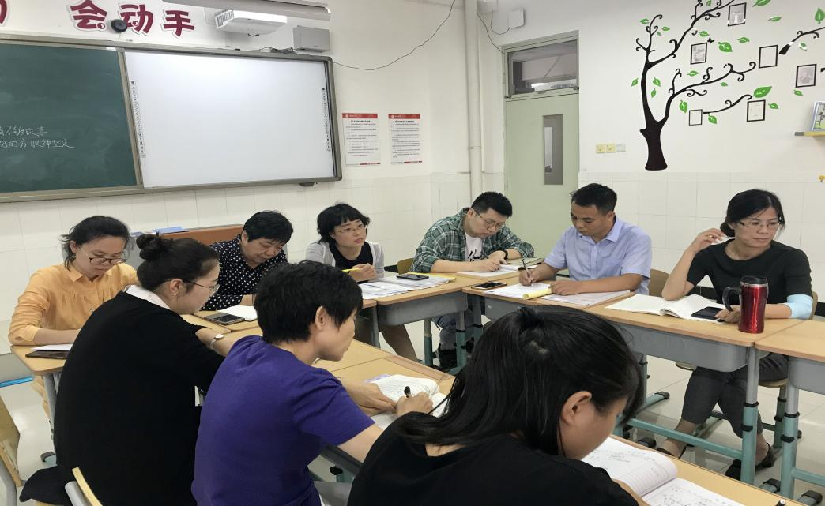课后评课交流环节老师们各抒己见，不同观点的交锋成为本次教研的一个亮点。

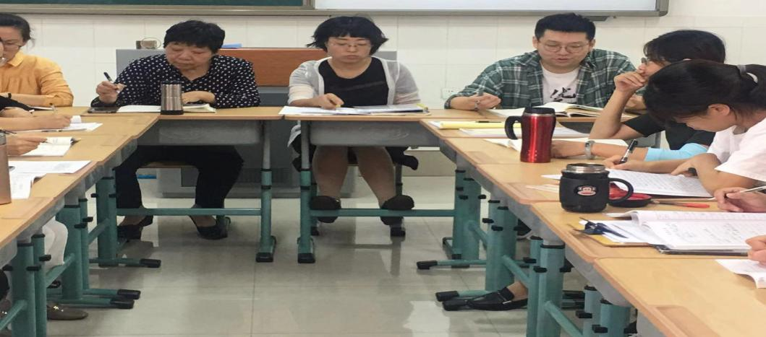何老师指出，要关注传统教学与新技术的融合，引导学生动手动脑，多种感官参与学习。Pad的教学引起了老师们极大的兴趣。近两个小时的研讨在老师们的积极参与下悄然而过，思想的碰撞留给大家的是对倒数这节课的更深的思考。经历了这次活动，数学组教师对依托信息化的混合式教学模式，结合现代教学手段教学有了进一步认识，这也是本次教研活动的价值所在。

**附件:**

**混合式教学学生问卷调查**

**亲爱的同学，为了更好地为你提供教学服务，希望你能帮助我们填写混合式教学调查问卷。**

1、你在每节课前会主动预习吗?(每题√选)

○ A、会 ○ B、不会

2、老师是否经常在课前留预习作业？

○ A、经常 ○ B、很少

3、你在平时学习中是否会利用网络资源辅助学习？

○ A、经常 ○ B、偶尔 ○ C、无所谓

4、老师是否利用网络辅助教学？

○ A、老师使用得比较频繁 ○ B、老师偶尔使用 ○ C、老师从不使用

5、如果老师利用网络平台如微信，QQ等为你提供学习资源，你会阅读学习吗？

○ A、会 ○ B、不会

6、家长支持你利用手机或电脑在线学习吗？

○ A、支持 ○ B、不支持

7、如果需要同学们在老师的指导下开展课外网上自学，你认为自学时间多长为最合适？

○ A、1小时以内 ○ B、1-2小时

8、平常学习时，遇到难题你一般会（可多选）？

□ A、放任不管 □ B、网上搜索 □ C、请教老师 □ D、与同学交流讨论

9、如果有条件在线学习，你所喜欢的学习活动是（可多选）？

□ A、看微课视频自主学习

□ B、在线测试

□ C、讨论交流

10、你觉得学习平台上哪些资源内容，对你有帮助（可多选）？

□ A、学习任务

□ B、教学课件

□ C、微课（或视频）

□ D、练习